28.06.2021 года председатель территориальной избирательной комиссии Тяжинского муниципального округа вручила дипломы Избирательной комиссии Кемеровской области-Кузбасса победителям акции «Будущее за нами!», проводимой в социальной сети Instagram, юнармейскому отряду «Барс» и волонтерскому отряду «ДОБРОволец» МБОУ «Тяжинская средняя общеобразовательная школа №3». А так же Благодарственные письма педагогам за личный вклад в организацию и подготовку победителей акции.

[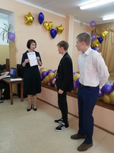](http://www.tyazhin.ru/_si/1/32706560.jpg) [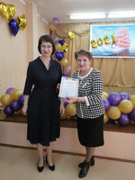](http://www.tyazhin.ru/_si/1/38103778.jpg) [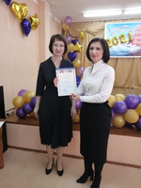](http://www.tyazhin.ru/_si/1/46584412.jpg) [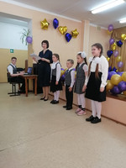](http://www.tyazhin.ru/_si/1/20953584.jpg)